Warszawa, 25.06.2020 r.
Wizytówka produktu
Nowość na polskim rynku. Ozonator Wenon HF198 MF
Ozonator jest już podstawowym wyposażeniem niemal każdego warsztatu samochodowego. W takie urządzenie coraz częściej inwestują także wypożyczalnie aut, myjnie czy firmy transportowe. Ozon ze względu na swoje właściwości biobójcze, grzybobójcze, bakteriobójcze i częściowo wirusobójcze jest doskonałą opcją do dezynfekcji nie tylko klimatyzacji, ale też wnętrza pojazdów. W obecnej sytuacji epidemicznej to metoda rekomendowana przez Państwowy Zakład Higieny do zwalczania SARS-CoV-2.
Ozon poprzez utlenianie skutecznie zwalcza szkodliwe związki, takie jak bakterie, grzyby i niektóre wirusy. Doskonale usuwa także nieprzyjemne zapachy, roztocza i kurz.
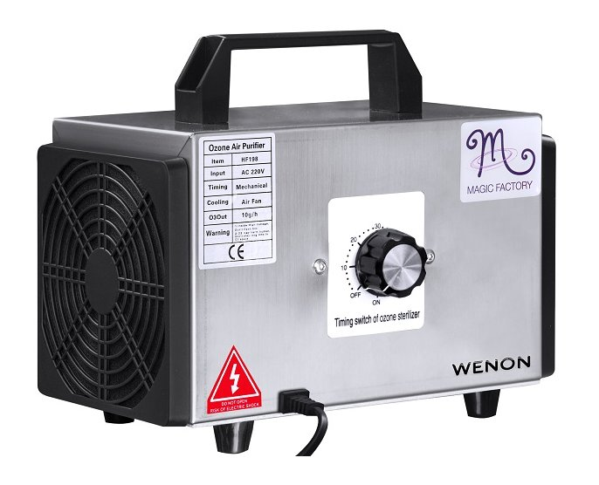
Generator ozonu HF198 MF polskiej marki Wenon to urządzenie, przy pomocy którego skutecznie zdezynfekujemy zarówno wnętrze pojazdu, jak i układ klimatyzacji. Dzięki dużej wydajności – 10g/h, jest odpowiedni również do większych aut i powierzchni (od 100 m²). Ozonator HF198 MF posiada timer, dzięki czemu jego użytkowanie jest w pełni zautomatyzowane, a pojazd zostaje oczyszczony ze szkodliwych związków już w 30-60 min (w zależności od wielkości). Aluminiowa tuba, która generuje ozon w urządzeniach tego typu, została zastąpiona tytanową, dzięki czemu urządzenie marki Wenon jest dwukrotnie bardziej wytrzymałe niż inne dostępne na rynku. Solidność i odporność na uszkodzenia zapewnia dodatkowo stalowa obudowa oraz konstrukcja. Wenon HF198 posiada także filtr wstępny do usuwania dużych zanieczyszczeń, np.: kurzu. Charakteryzuje się również cichą pracą.
Charakterystyka produktu:
- Tytanowa tuba generująca ozon,
- Wydajność 10g/h,
- Stalowa obudowa,
- Cicha praca,
- Wbudowany timer,
- Cykl pracy do 60 min.,
- Filtr wstępny do usuwania dużych zanieczyszczeń.
Urządzenie Wenon HF198 dostępne jest na mocsokow.pl w cenie 1 490 zł.

O marce
Marka Wenon powstała w kwietniu 2020 roku w odpowiedzi na nowe potrzeby konsumentów. To urządzenia dezynfekująco-oczyszczające najwyższej jakości, przeznaczone zarówno dla klientów bezpośrednich, jak i biznesowych. Misją marki jest uświadomienie Polakom, jak ważna jest czystość, którą można podnieść przy pomocy urządzeń takich jak ozonatory czy lampy UVC. Produkty marki Wenon dostępne są na wenon.pl.

Kontakt dla mediów:
Ewelina Jaskuła
Tel.: +48 665 339 877
E-mail: ewelina.jaskula@goodonepr.pl

